Balles d’exercices gel Instructions d’utilisation

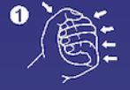
      - Tenez la balle dans la main. Pressez la balle.

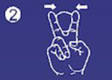
      - Tenez la balle avec l’index et le majeur. Bougez les doigts vers le bas.

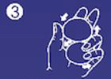
      - Tenez deux balles dans la main. Déplacez une balle vers le haut et l'autre vers le bas en même temps.

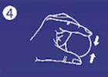
      - Utilisez le pouce et l’index pour exercer une pression sur la balle.

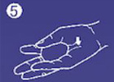
      - Posez la balle dans votre main. Utilisez le pouce et le petit doigt pour exercer une pression sur la balle.

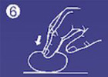
      - Posez la balle sur une surface plane. Appuyez sur la balle du bout des doigts.

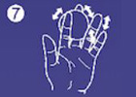
      - Bougez la balle entre tous les doigts.

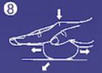
      - Posez la balle sur une surface plane. Appuyez sur la balle avec la paume de la main.

Attention! Ne pas exagérer dans vos exercices. Trop s’exercer peut fatiguer votre main ou votre poignet. Ne pas mettre les balles dans la bouche.

Instructions d’entretien Ne pas exposer aux rayons directs du soleil et conserver dans un endroit sec. Avant de ranger les balles, les nettoyer avec de l’eau chaude. Les essuyer et les saupoudrer avec un peu de talc pour bébé. Fabriqué en TPR (caoutchouc thermoplastique).

